**PROJETO DE RESOLUÇÃO Nº DE 2.020.**

**ALTERA A RESOLUÇÃO 276 DE 9 DE NOVEMBRO DE 2010 - REGIMENTO INTERNO DA CÂMARA MUNICIPAL DE MOGI MIRIM, PARA CRIAR A “PROCURADORIA DA MULHER”**

A CÂMARA MUNICIPAL DE MOGI MIRIM APROVA:

**Art. 1º** Acrescente-se o artigo 42-A,da Resolução N° 276 de 2010, que passa a vigorar com a seguinte redação:

“**Art. 42- A**. A Procuradoria da Mulher tem atribuições em resolução própria.

Art 2º Esta Resolução entra em vigor na data de sua promulgação, revogando-se as disposições em contrário.

SALA DAS SESSÕES “VEREADOR SANTO RÓTOLLI”, em 18 de novembro 2.020.

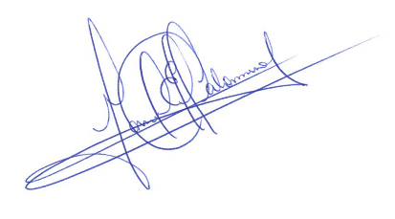

**VEREADOR MANOEL EDUARDO P. C. PALOMINO**

Presidente da Câmara Municipal

**JUSTIFICATIVA**

A alteração proposta visa atender uma solicitação da Comissão de Justiça e Redação, ao dar parecer ao Projeto de Resolução n° 04 de 2.019, que cria a Procuradoria da Mulher, projeto este que foi subscrito por todos os Srs. Vereadores e Vereadoras e que está em consonância com o projeto elaborado pela Câmara dos Deputados e compatível com o ordenamento jurídico, conforme o próprio parecer da Governet, cópia em anexo.